富荣基金固定收益周报
——债市全周震荡，期待财政发力
一、本周专题
关于财政和基建的期待
经济下行压力加大，某地产企业风险外溢，海外资本市场甚至提出类雷曼假设。财政和基建发力预期提升。从1-8月财政数据看，财政收入有下行压力但考虑专项债剩余额度后仍有支撑，财政支出进度较慢不及预期，年内发力仍有空间，但从二十大角度和多省已出现的预留专项债额度看，明年年初空间更大。
1）一般预算收入增速放缓，政府性基金收入单月快速下滑。1-8月一般公共预算15万亿，增长18.4%，8月当月增速回落8.3%至2.7%。1-8月政府性基金收入5.39万亿，同比增长14.2% ，但8月单月增速-14.4%跌至负数区间；从二次集中供地和土地高频数据看，土地收入未来承压，不过专项债剩余额度还有1.8万亿，考虑此增量，基金收入同比仍有保障。
2）一般预算支出加速，政府性支出增速则回落。1-8月全国一般公共预算支出同比增长3.6%，较前值3.3%有所回升，8月单月增速由-4.9%上升至6.2%，高于2019年同期，支出节奏有所加快。8月政府性基金支出累计同比下降7.3%（前值-6.8%），当月同比下降9.7%（前值-1.4%），降幅再度走阔。
3）财政收入完成预算进度的75.9%，财政支出仅为62%，前8月一般预算财政赤字仅5283亿元，明显低于年初预算3.57万亿，年内消化不完预计可为明年结转资金。
4）财政角度看基建，增量更多来自专项债。与基建相关的项目主要为城乡社区支出、交通运输支出、农林水支出，三项支出的年初预算本身接近零增长，1-8月相关的支出占一般预算支出的23%，占比也没有提升。从完成进度看约处于 50%-60%，后四个月即便完成预算，相比去年同期约有400亿的增量。1-8月新增专项债中基建相关占比64%，占比基本稳定，9-12月将有1.8万亿剩余发行，若一半使用于今年，64%比例下将有0.57万亿的增量，比去年同期0.3万亿有提升。
5）项目角度看基建，上半年发改委审批项目2464亿元，仅为2019年同期的一半，7-8月发改委审批项目总额1588亿元，已明显加快节奏，结合发改委近期的表述，已提前2个月要求储备2022年专项债项目，“及早实现实物工作量”。
6）基建发力的掣肘：地方隐性债务；PPI高位，部分商品供需错位；优质项目的缺乏；政策基调仍是“跨周期”而非“逆周期”。
二、上周回顾
1、利率债
中秋前一周，在央行等量续作的MLF操作、偏弱的经济数据及资金面的变化下，长端利率陷入震荡，10年国债活跃券全周上行1bp，利率曲线趋平。全周1Y、5Y、10Y国债中债估值分别变动+0.9BP、-2.0BP和-1.9BP，10-1Y国债利差下行2.8bp。
图表. 国债收益率曲线和变化 | 图表. 国开债收益率曲线和变化
资料来源：万得，富荣基金 | 资料来源：万得，富荣基金

2、信用债
信用债大多出现调整，3年期限各品种信用债变化4~12BP。1Y期限短融变化6~11BP，3年AAA企业债变化6~9BP，5Y企业债变化6~6BP左右， 城投债3Y期限品种变化2~13BP，5Y品种变化-5~5BP，7Y品种变化-6~3BP左右。具体来看收益率分位数，1Y品种收益率分位数在11%~18%以内；3Y品种收益率分位数在8%~16%区间；5Y及7Y等中长期限品种处于4%~11%分位数。
图表. 信用债收益率、利差变化情况
收益率(%) | AAA | AA+ | AA | AA- | 息差 | AAA | AA+ | AA | AA-
CP | 2.80 | 2.93 | 3.04 | 5.39 | CP | 0.41 | 0.54 | 0.65 | 3.00
MTN3Y | 3.12 | 3.30 | 3.81 | 6.15 | MTN3Y | 0.54 | 0.72 | 1.23 | 3.57
MTN5Y | 3.47 | 3.69 | 4.31 | 6.64 | MTN5Y | 0.75 | 0.97 | 1.59 | 3.92
企业债3Y | 3.14 | 3.32 | 3.95 | 6.31 | 企业债3Y | 0.56 | 0.74 | 1.37 | 3.73
企业债5Y | 3.47 | 3.66 | 4.36 | 6.71 | 企业债5Y | 0.75 | 0.94 | 1.64 | 3.99
企业债7Y | 3.65 | 3.86 | 4.56 | 6.90 | 企业债7Y | 0.78 | 0.99 | 1.69 | 4.03
城投债3Y | 3.15 | 3.29 | 3.50 | 5.97 | 城投债3Y | 0.56 | 0.71 | 0.92 | 3.39
城投债5Y | 3.48 | 3.69 | 3.99 | 6.80 | 城投债5Y | 0.76 | 0.97 | 1.27 | 4.08
城投债7Y | 3.73 | 3.94 | 4.42 | 7.23 | 城投债7Y | 0.87 | 1.07 | 1.55 | 4.36
周变化(BP) | AAA | AA+ | AA | AA- | 息差 | AAA | AA+ | AA | AA-
CP | 8.0 | 11.0 | 6.0 | 7.0 | CP | 5.6 | 8.6 | 3.6 | 4.6
MTN3Y | 4.1 | 7.1 | 9.1 | 9.1 | MTN3Y | 2.8 | 5.8 | 7.8 | 7.8
MTN5Y | 1.4 | 1.4 | 0.4 | 0.4 | MTN5Y | -0.2 | -0.2 | -1.2 | -1.2
企业债3Y | 7.1 | 6.1 | 7.1 | 9.1 | 企业债3Y | 5.8 | 4.8 | 5.8 | 7.8
企业债5Y | 6.2 | 6.2 | 6.2 | 6.2 | 企业债5Y | 4.5 | 4.5 | 4.5 | 4.5
企业债7Y | -0.7 | -0.7 | -0.7 | 0.3 | 企业债7Y | -0.2 | -0.2 | -0.2 | 0.8
城投债3Y | 4.5 | 6.5 | 12.5 | 1.5 | 城投债3Y | 3.2 | 5.2 | 11.2 | 0.2
城投债5Y | 5.0 | 5.0 | 2.0 | -5.0 | 城投债5Y | 3.3 | 3.3 | 0.3 | -6.7
城投债7Y | 3.4 | 3.4 | 1.4 | -5.6 | 城投债7Y | 3.9 | 3.9 | 1.9 | -5.1
收益率分位 | AAA | AA+ | AA | AA- | 息差 | AAA | AA+ | AA | AA-
CP | 18% | 16% | 11% | 47% | CP | 0% | 0% | 0% | 56%
MTN3Y | 12% | 9% | 11% | 55% | MTN3Y | 3% | 2% | 16% | 77%
MTN5Y | 10% | 8% | 9% | 51% | MTN5Y | 10% | 7% | 18% | 78%
企业债3Y | 13% | 9% | 16% | 60% | 企业债3Y | 6% | 1% | 22% | 86%
企业债5Y | 10% | 6% | 11% | 53% | 企业债5Y | 13% | 4% | 22% | 86%
企业债7Y | 8% | 4% | 7% | 42% | 企业债7Y | 11% | 4% | 16% | 78%
城投债3Y | 9% | 8% | 8% | 48% | 城投债3Y | 4% | 5% | 6% | 69%
城投债5Y | 9% | 9% | 8% | 57% | 城投债5Y | 8% | 11% | 11% | 81%
城投债7Y | 8% | 8% | 9% | 58% | 城投债7Y | 10% | 9% | 17% | 80%

资料来源：万得，富荣基金；利差基准为同期限国债

3、可转债
节前权益主要指数普跌，具体看，上证综指下跌2.41%，上证50指数下跌2.78%，沪深300指数下跌3.14%，中证500指数下跌2.79%，创业板指下跌1.20%。中证转债下跌2.61%，相比沪深300及上证50指数跌幅略窄。
图表. A股主要指数交易和估值情况 | 图表. 转债指数与股指累计变化
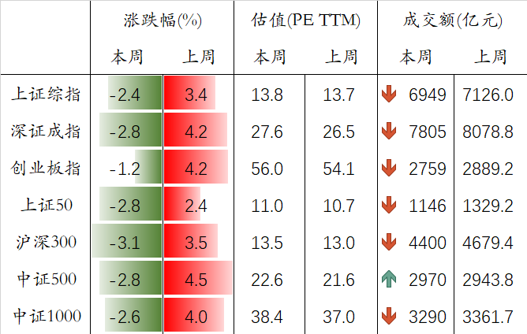
资料来源：万得，富荣基金 | 资料来源：万得，富荣基金

4、其他资产
其他资产方面，在岸人民币对美元贬值0.39%收于6.4661，伦敦金现节前一周下跌1.86%至1754美元，标普500指数节前下跌0.57%，布油价格上涨3.52%至75.49美元每桶，LME铜下跌4.41%，10年美债震荡上行2.5bp收于1.368%。
图表. 人民币汇率 | 图表. 铜价 & 油价
资料来源：万得，富荣基金 | 资料来源：万得，富荣基金

5、高频数据
上游节前焦煤、动力煤、原油价格再度冲高，基建加速下水泥价格连续七周回暖，玻璃价格连续五周走弱。
食品价格方面，农产品和菜篮子批发价格200指数下跌，蔬菜、猪肉、水果批发价环比下行。
工业品价格方面，有色金属板块涨跌互现，铝由于能耗双控导致产量受限、叠加全球重要铝土矿供应国家几内亚发生政变，已连续七周上涨。
地产方面，进入“金九”，下游商品房成交面积环比有所回暖，其中一线城市成交面积环比上行幅度较大，二线城市成交面积略有回暖，三线城市成交面积有所反弹。
图表. 周度高频数据跟踪
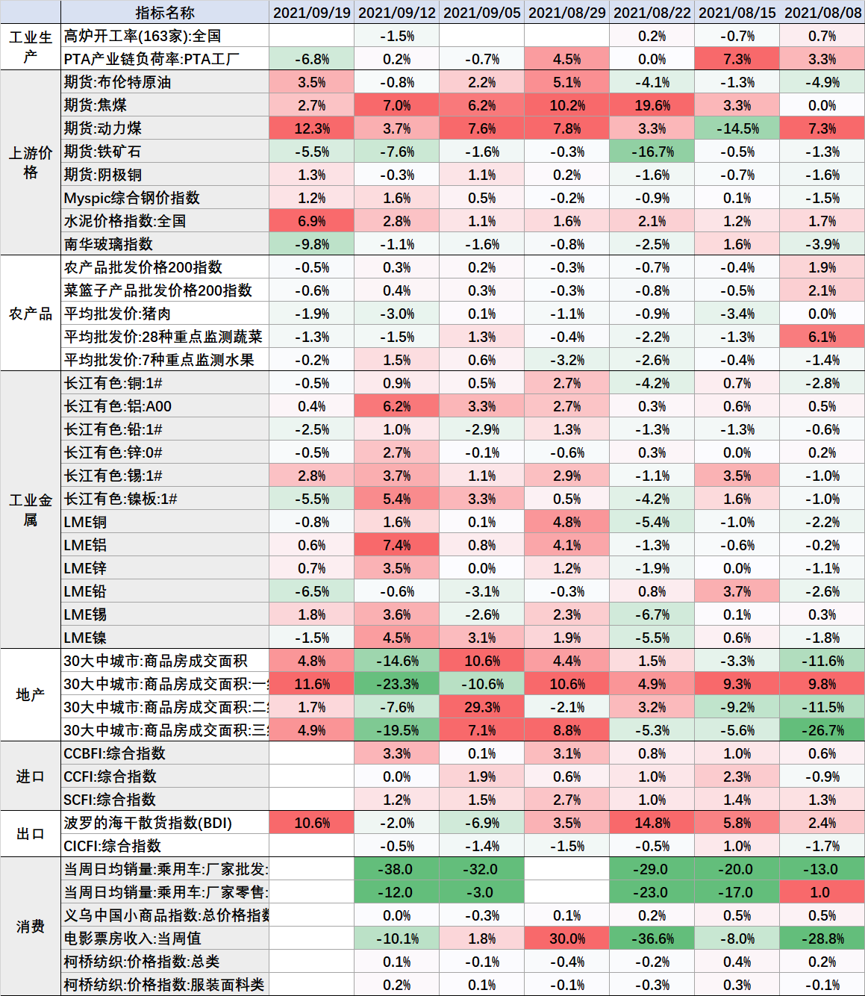
资料来源：万得，富荣基金；

三、策略展望
利率债：7月初国常会以来，货币政策宽松预期再起、疫情反复、国内经济与社融数据的走弱对债市构成利好，债市情绪高涨，十年期国债短时间内下行超过25bp。站在当前的节点看，利率债绝对位置处历史较低分位，市场对下半年经济的下行与货币的宽松已有所定价；同时，后续利率债供给的放量、宽信用以及美联储Taper的边际变化或对市场产生一定扰动。我们维持对利率谨慎乐观的判断，谨防多头走在预期前，采用哑铃型配置以灵活应对可能打破均衡的超预期因素。
信用债：信用债方面，K型分化的过程中，监管的控制力逐渐显现。一方面致力完善长效机制（《关于推动公司信用类债券市场改革开放高质量发展的指导意见》），另一方面也在避免短期系统性化金融风险，对某些典型企业采取了不同的措施和关注，对信贷不平衡地区启动了再贷款。信用策略上，继续防范尾部风险的基础上，关注具备持续经营能力的国企产业和强公益属性的城投债的机会。
可转债：流动性环境对权益市场仍较友好，但企业整体盈利压力逐步显现。可转债中成长性较强、符合长期产业政策引导方向的新能源汽车、碳中和、硬科技及专精特新。鉴于热门赛道的高估值和拥挤交易，整体仓位仍需趋于谨慎，重点挖掘结构性机会。结构上继续推荐以下三条主线：一是稳定型与低价高性价比转债，防御性较好，在市场整体估值高位下具备底仓配置价值；二是在中游制造板块中寻找细分景气度不错、行业格局好、PEG估值性价比较高的中小市值隐形冠军；三是景气度持续提升的半导体、光伏、锂电成长板块转债，短期调整叠加盈利释放后，估值吸引力有所提升，仍具备中长期配置价值。
下周关注：国内疫情扩散风险、央行LPR报价（周三）、美联储FOMC公布利率决议（周四）、美国9月Markit制造业和服务业PMI初值（周四）

风险提示：1、本报告中的信息均来源于我们认为可靠的已公开资料和合作客户的研究成果，但本公司及研究人员对这些信息的准确性和完整性不作任何保证，也不保证本报告所包含的信息或建议在本报告发出后不会发生任何变更，且本报告仅反映发布时的资料、观点和预测，可能在随后会作出调整。2、本报告中的资料、观点和预测等仅供参考，在任何时候均不构成对任何人的个人推荐。市场有风险，投资需谨慎。

